2024年下半年上海商学院高等教育自学考试

连锁经营与管理（专）实践性考核要求与安排

实践类课程考核要求：
1.考生在学习核心专业课程后，按照考试课程应进行实践性学习环节；商业采购与配送原理（07987）、连锁企业信息系统管理（07989）、连锁企业门店开发、营运与管理（07991）。
2.要求学生应结合自身工作有针对性地进行选题，开展实践学习，并结合实际工作进行总结和提炼。
3.考生应避免题目和内容的雷同，突出实践的特殊性、针对性与专业性。
4.请考生严格按照实践性考核大纲要求完成相应实践性考核报告。
5.阅卷教师将对实践性考核报告进行作假审核，若发现考生有作假抄袭行为，将以作弊处理。
具体安排如下：
1.交稿考核方式：网上提交：网址为：https://jxjy.sbs.edu.cn/home/sbs_portal/exam/practice_report
示例：

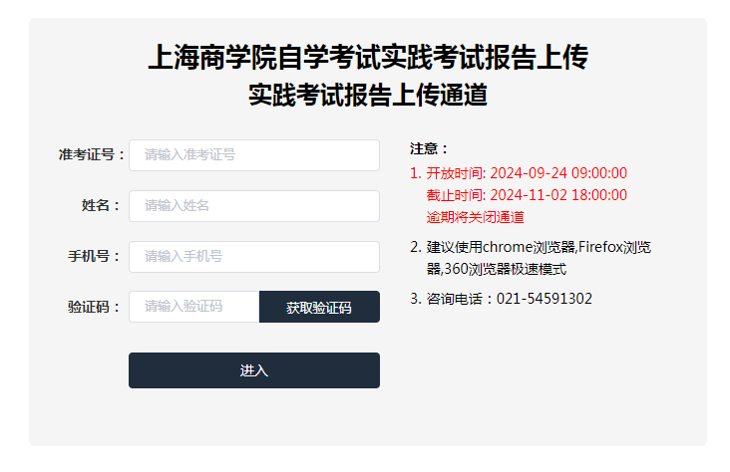

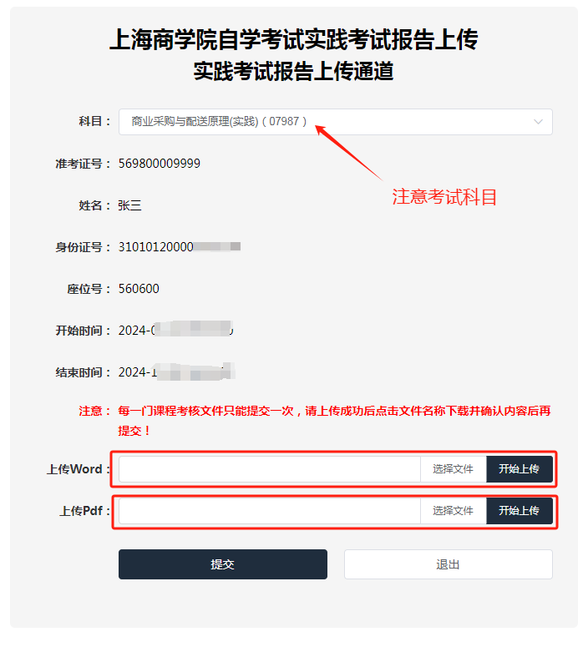

2.交稿考核时间：
11月2日9:30—11:00（07987）商业采购与配送原理(实践）
11月2日13:00—14:30（07989）连锁企业信息系统管理（实践）
11月2日15:00—16:30（07991）连锁企业门店开发、营运与管理（实践）
3.提交考核文件名称 ：科目名称+座位号+准考证号+考生姓名。
4.提交的文件格式：WORD文档（doc或docx）和PDF文档（pdf），两个格式的文件全部上传完成后，本课程的成绩才为有效。上传时请按照页面提示，按照文件格式分别上传。
5.提交考核文件上传注意事项：
A.请按照规定的时间和考生报考的课程完成上传。
B.上传的文件不能压缩，必须保持原始的文档内容，文件上传后系统仅保存最后一次上传的文档，提交前请考生认真核对上传后的文档内容，提交后将不能撤回修改。
C.逾期未交、提交错误或文件格式名称错误成绩均为不合格，由考生自行负责。
6. 商业采购与配送原理（07987）、连锁企业信息系统管理（07989）、连锁企业门店开发、营运与管理（07991）实践考核大纲、要求—上海商学院继续教育学院cj.sbs.edu.cn-自学考试-自考指南。

附件：连锁经营与管理（专）实践性考核报告（封页）

附件：
自学考试20___年___半年连锁经营管理(专)实践性考核报告

上海商学院

考试课程 __________________
报告题目 __________________
考生姓名 __________________
准考证号 __________________
座 位 号 __________________

